Сценарий праздника: « День Победы»

Дети под музыку « День Победы» входят в зал и выстраиваются в колонны

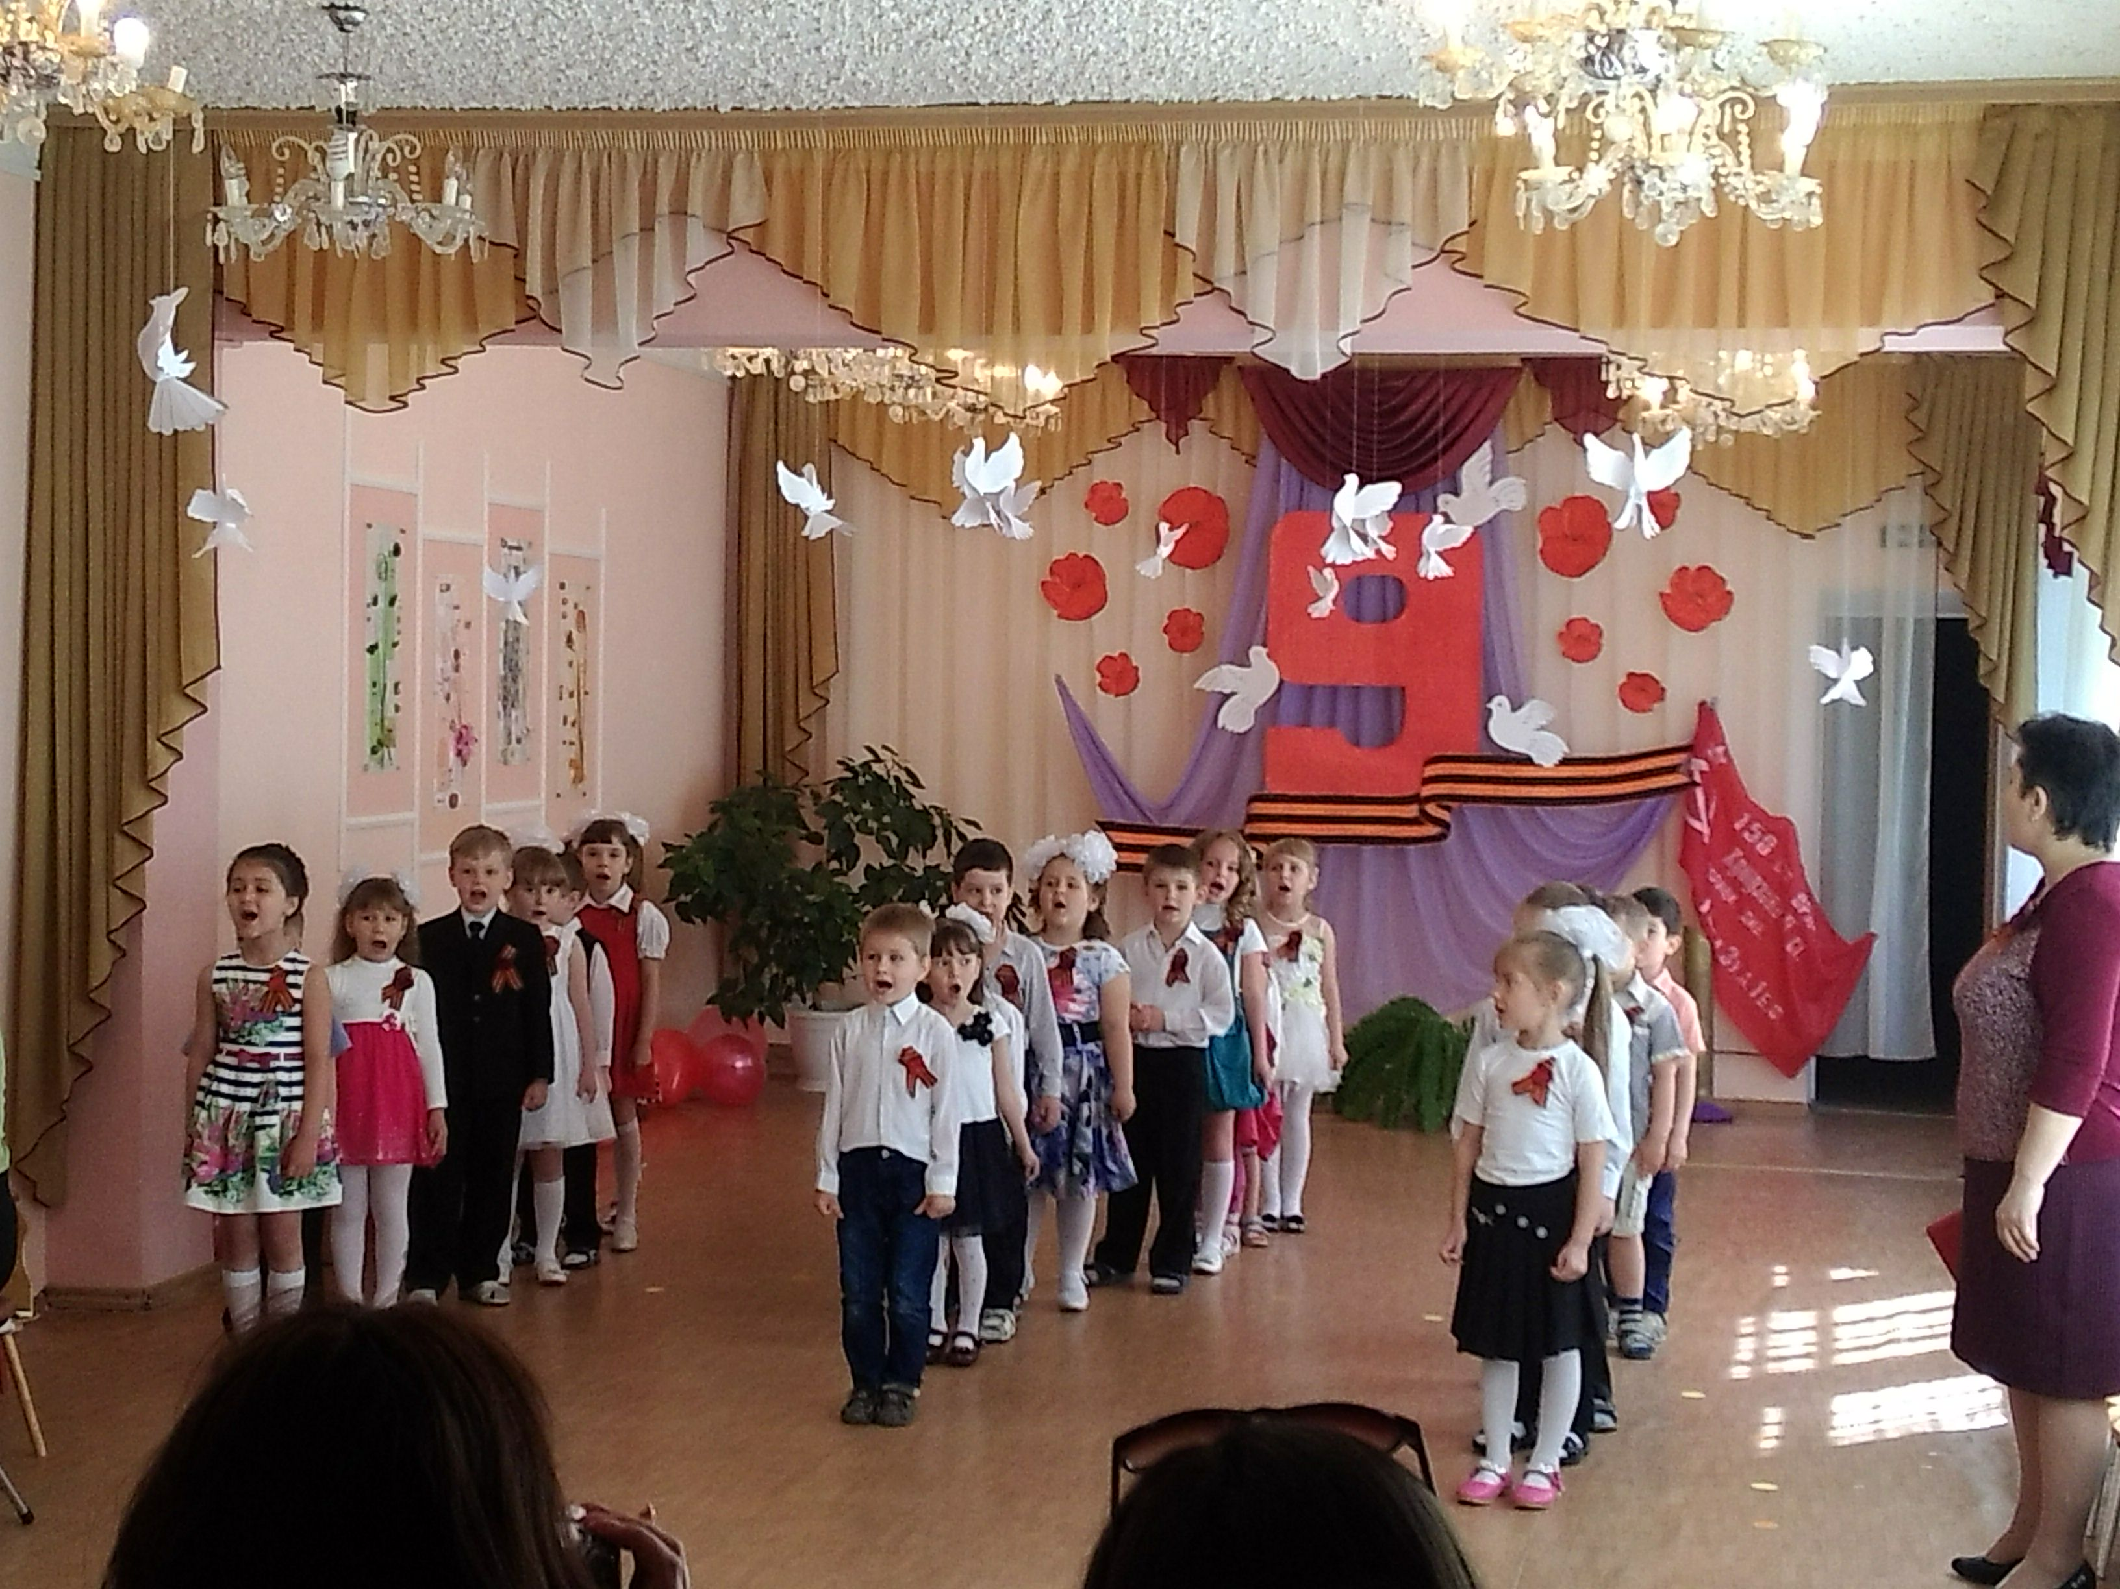

Ведущая: Победа! Победа! Проносится весть по стране! Конец испытаньям и бедам, Конец этой страшной войне! Весь под ногами шар земной, Живу, дышу. Пою! Но в памяти всегда стоят Погибшие в бою!
Ведущая: В начале войны композитор Александров написал песню: « Вставай страна огромная» , которая поднимала дух народа на борьбу с врагом . Послушаем эту песню.
Исполняется песня. Ведущая: 70 лет прошло с тех пор, как закончилась Великая Отечественная война, но мы помним героев, отдавших свою жизнь за Родину, за Победу! И сегодня у нас в гостях ветераны Великой Отечественной войны, Ребенок: Здравствуй праздник- День Победы, День великий, славный! Ты и взрослый, ты и детский Праздник самый главный! Звучит песня « Наследники Победы» Ребенок: Еще тогда нас не было на свете, Когда гремел салют из края в край, Солдаты подарили Вы планете Великий май, победный май! Ребенок: Еще тогда нас не было на свете, Когда в военной буре огневой Судьбы решая будущих столетий, Вы бой вели, священный бой!
Ребенок: Еще тогда нас не было на свете, Когда с победой Вы домой пришли, Солдаты Мая. Слава Вам на веки От всей земли. От всей земли! Ребенок: Благодарим, солдаты, Вас За жизнь, за детство и весну.
За тишину, за мирный дом,
За мир , в котором мы живем!
Ведущая: Наши мальчики будущие защитники Отечества. Об этом они сейчас и споют.
Исполняется песня: « Защитим страну свою»

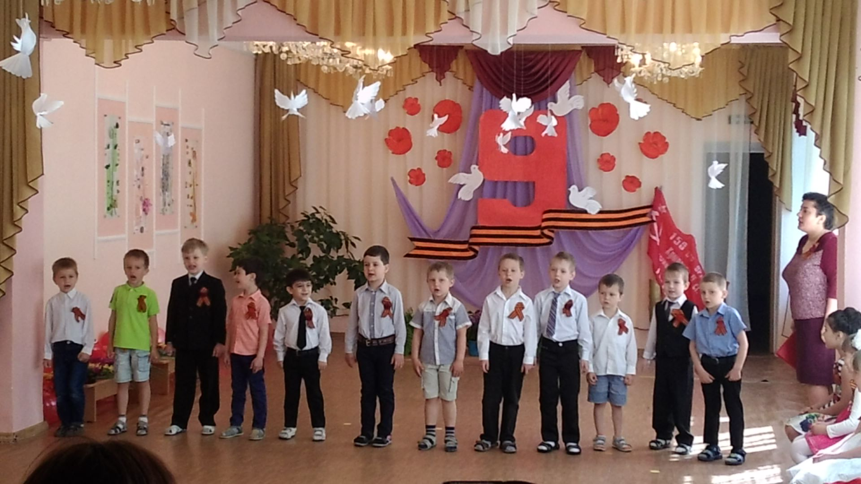
Дети садятся.
Ведущая: Жить, работать, воевать, побеждать врага на фронте помогали песни, написанные в годы войны. На фронте воевали и рабочие, и крестьяне, и музыканты. Все вставали на защиту Отечества. Музыка поддерживала и давала возможность немного отдохнуть. Вот и наши мальчики приготовили музыкальный номер. Он посвящается дедушкам.
Исполняется песня: « Дедуля»
Ведущая: В редкие минуты затишья фронтовые бригады давали концерты для солдат. На фронте не было концертных залов. Артисты выступали под открытым небом, на грузовиках или просто на полянах.
- Оркестр – попурри русских народных песен.

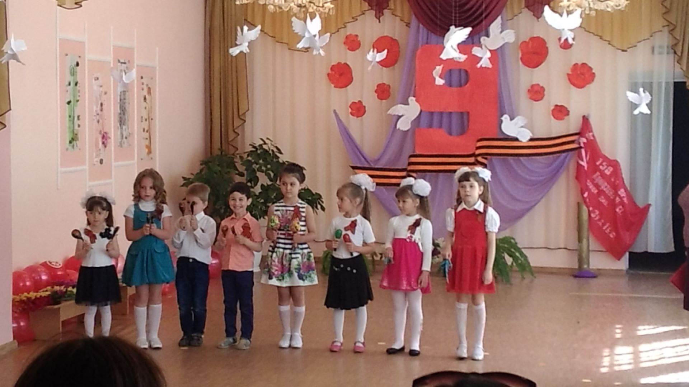

- Танец: « Полька»
Ребенок: Я хочу, чтоб птицы пели, чтоб весной ручьи звенели,
Я хочу, чтоб солнце грело и чтоб пчелочка звенела.
Исполняется песня: « Пчелочка златая» (в сопровождении детских музыкальных инструментов)
Ведущая: композиторы сочинили много душевных песен. Они передавались из уст в уста, перелетали через линию фронта, попадали в партизанские отряды, помогали людям в тылу. И одна из таких всеми любимых песен: « Катюша»
Ребенок: Мы любим военные песни и сами их часто поём, давайте- кА грянем « Катюшу» все вместе, все дружно споём.
Исполняется песня « Катюша»
Исполняется парный танец: « Казачок»

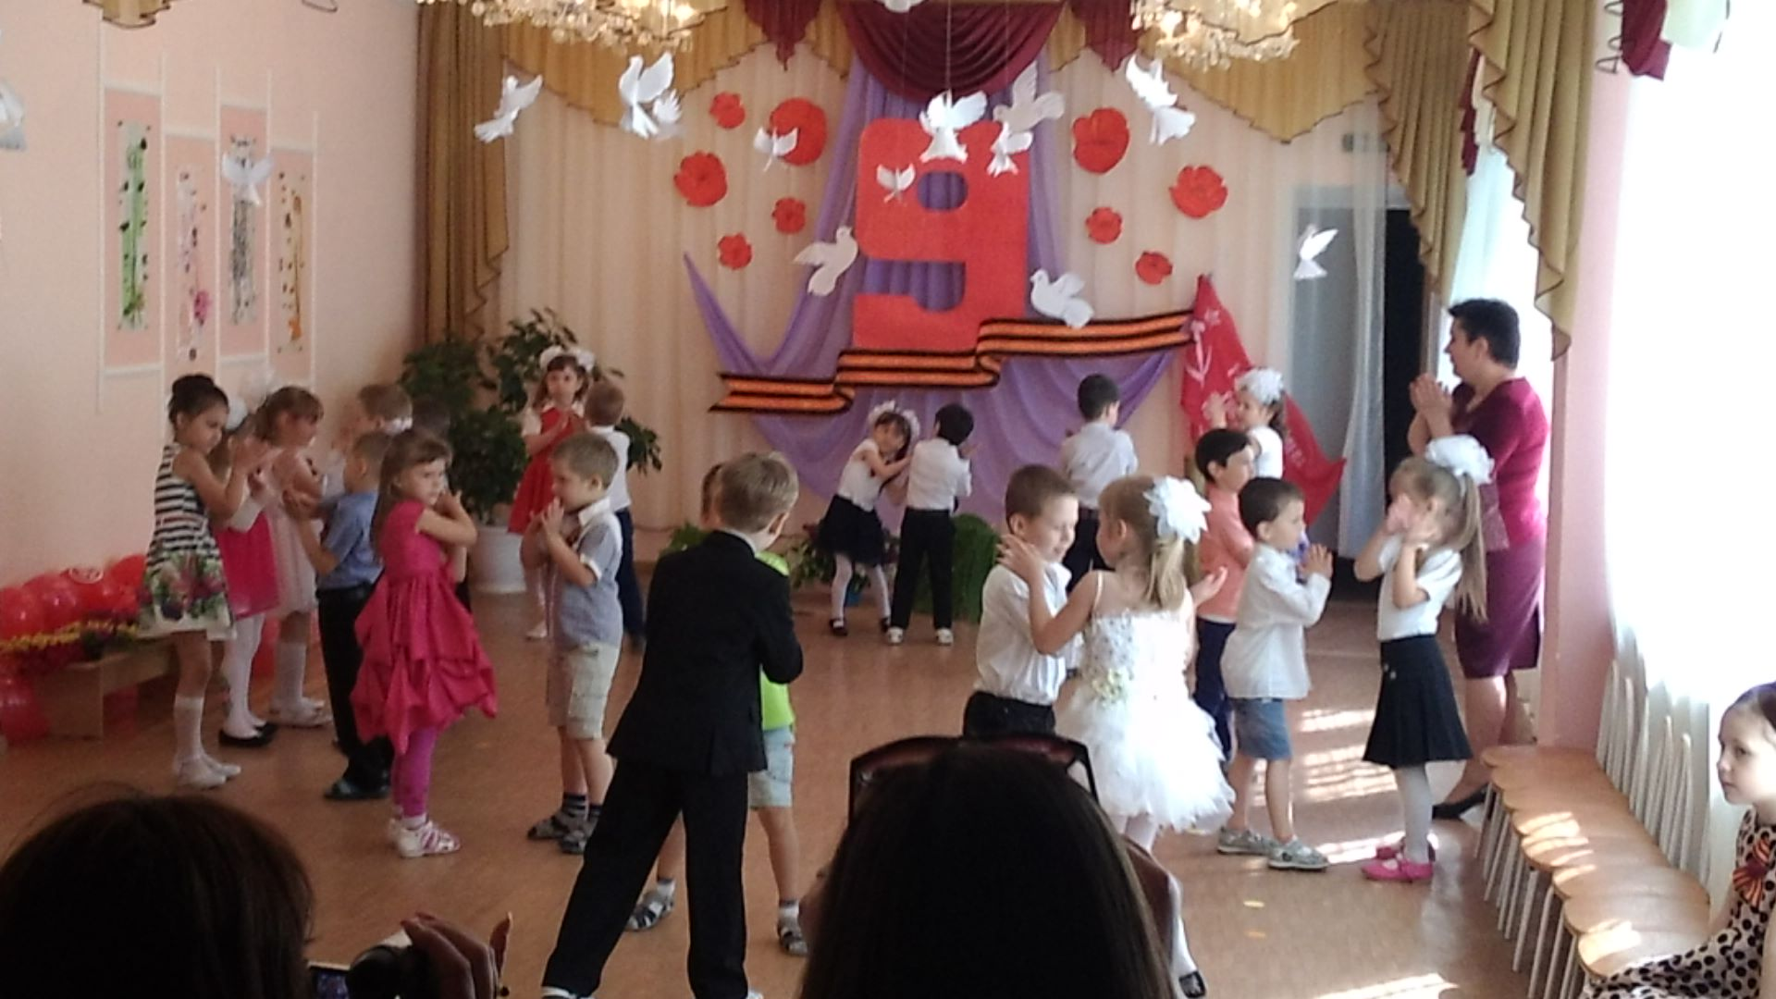

Ведущая: В часы отдыха, в землянках, солдаты вспоминали своих родных и близких. Любимыми песнями были песни- « В землянке», « Синий платочек», Темная ночь» послушаем эти песни.
А следующая песня посвящается нашим ветеранам.
Исполняется песня о ветеранах.
Ведущая: Мы живем в мирное время, но память о солдатах – героях вечна!
В каждом городе есть памятники героям этой войны. Круглый год у подножия памятников лежат живые цветы. Их приносят люди, которые хранят память о погибших.
Ребенок: Куда б ни шел, ни ехал ты,
Но здесь остановись.
Могиле этой дорогой
Всем сердцем поклонись.
Ребенок: Кто б не был ты- рыбак, шахтер,
Ученый иль пастух-
Навек запомни – здесь лежит
Твой самый лучший друг!
Ребенок: И для тебя, и для меня
Он сделал все, что мог!
Себя в бою не пожалел,
А Родину сберег!
Ведущая: А сейчас, давайте почтим погибших солдат минутой молчания.
Прошу всех встать. ( Минута молчания)Дети выстраиваются полукругом.
Перед ними на столе находится земной шар.

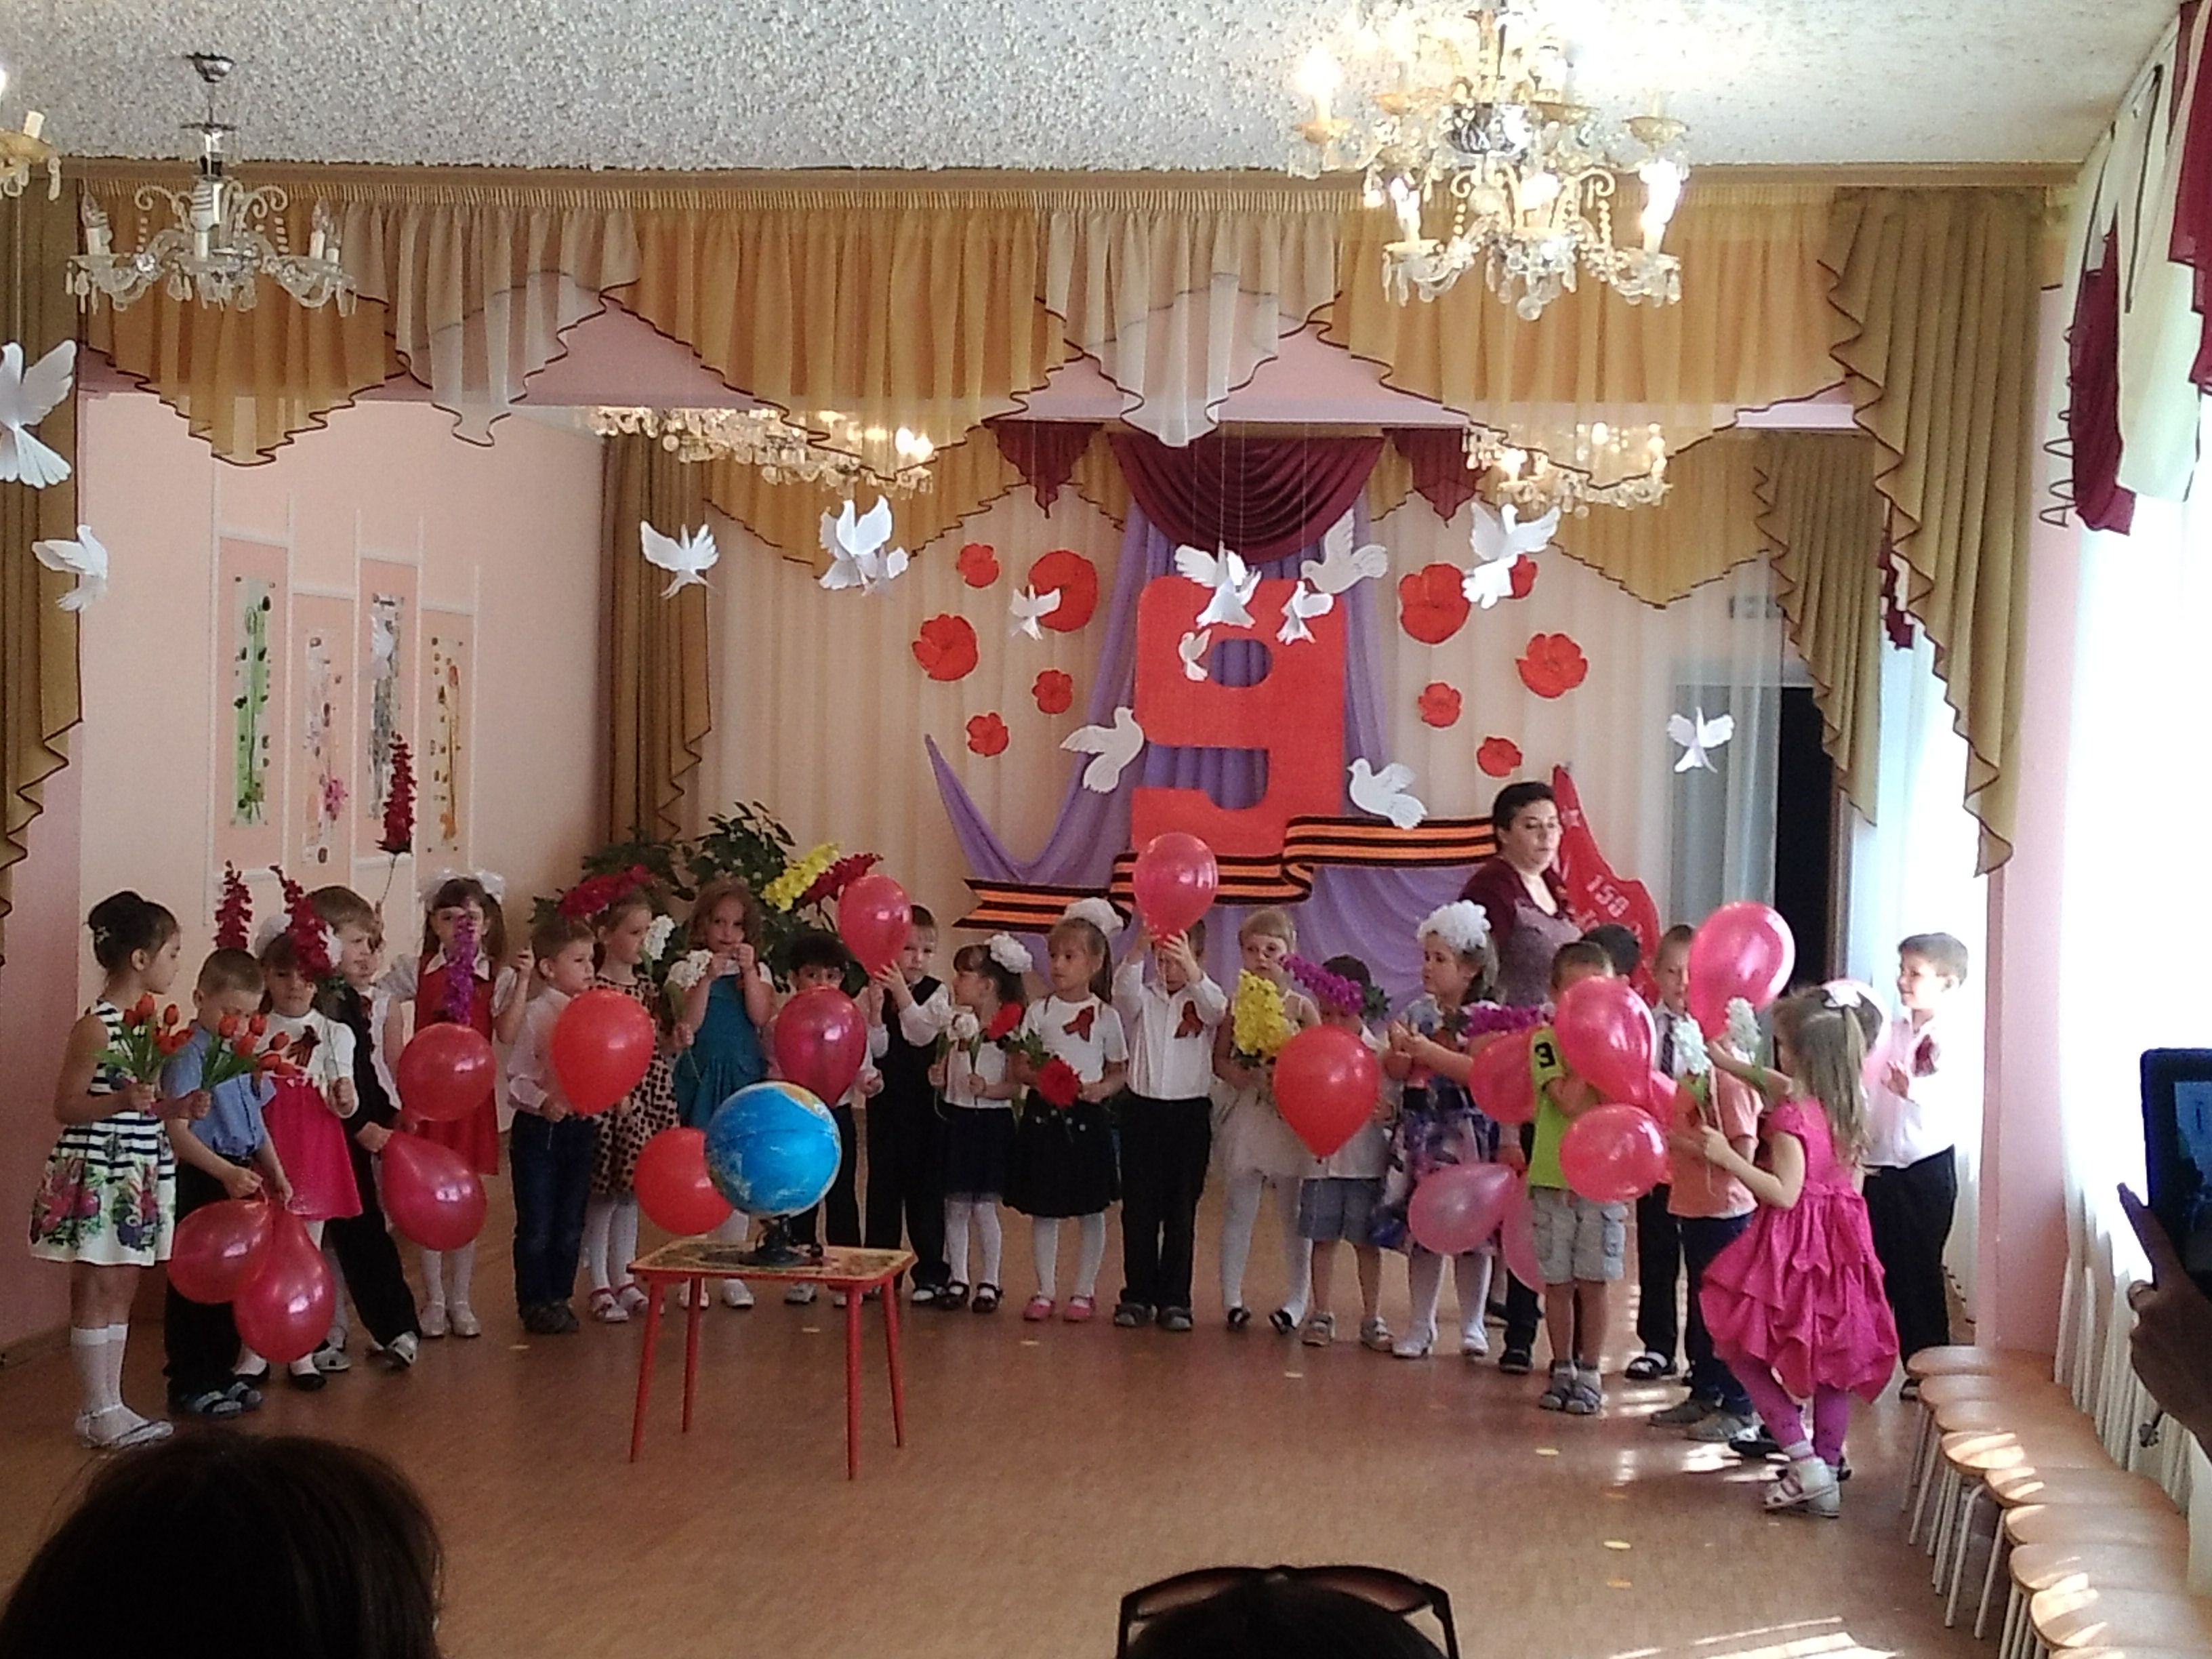

Ведущая: О чем мечтают дети?
Ребенок: Мечта у нас одна!
Ребенок: Пусть будет на планете мри добрый, как весна!
Ребенок: Мир – в каждом доме, в каждой стране!
Ребенок: Мир – это май нам планете!
Ребенок: Мир – это солнце на нашей Земле!
Исполняется песня о мире.
Ведущая: Да здравствует Родина наша большая!
Да здравствует Армия наша родная!
Да здравствует счастье народа!
Да здравствует Мир и свобода!
Дети под марш идут по залу.
Ведущая: Да здравствует мир во всем мире!
Дети кричат : « Ура!»
Ведущая:Да здравствует счастливое детство!
Дети кричат: « Ура, ура!»
Ведущая: Дню Победы!
Дети кричат: « Ура, ура, ура!» ( выходят из зала)

